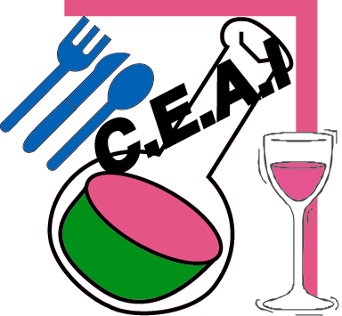BULLETIN DE LIAISON DE LA CEAI

-Décembre 2005-

Texture : quand analyse sensorielle et instrumentale se complètent...

L'évolution de la texture des produits de cuisson du fait de leur rassissement est en bonne partie responsable de la baisse de leur acceptabilité. Parmi les différentes composantes de la texture, la fermeté apparaît tout particulièrement affectée par le rassissement, et il est donc important de la mesurer. Ceci peut être réalisé par analyse instrumentale ou sensorielle mais c'est bien souvent la combinaison des 2 qui apporte le plus d'informations.
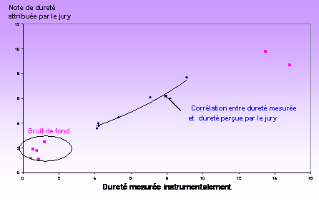 | Par exemple, l'analyse instrumentale montre que la dureté augmente au cours de la conservation.  Mais, la corrélation à la perception sensorielle de la dureté fait ressortir que, pour des produits mous comme les pains de mie, cette augmentation n'est pas perçue par le jury et donc que le critère dureté n'est pas discriminant pour ce type de produit.

INFO FOURNISSEURS  Diminution du sel dans les produits à base de viande  Déra propose une gamme d'acétates qui outre leur effet bactériostatique apportent une saveur salée, il est ainsi possible de diminuer la teneur en NaCl de la recette.  Maintenir la saveur sucrée :  Cela constitue souvent un problème lorsque l'on cherche à alléger en sucres une recette. Or, certains composés vont jouer le rôle d' "exhausteur " de saveur sucrée. C'est le cas par exemple du maltol ou de l'éthyl maltol qui s'utilisent à des doses faibles (100 à 200 ppm) et que proposent Treatt distribué par Bourgarel.  Les fourrages thermostables :  ils sont appréciables tant au plan hygiène qu'organisation de production. Néanmoins, ils posent souvent un problème de présentation du produit fini avec un " trou " entre la pâte et le fourrage. C'est pourquoi, Unifine propose Plusfill, un fourrage qui gonfle au four. |  | De ci de là ...  Edulcorants :  Les polyols, souvent utilisés pour substituer le saccharose dans les produits allégés en sucre, ont un effet rafraîchissant (cooling effect) qui peut être indésirable. L'utilisation du tréhalose, sucre exothermique, permet de compenser cet effet.  Produits panés ou frits:  L'utilisation d'amidon dextrinisé dans l'enrobage permet d'obtenir une bonne croustillance et une bonne conservation de celle-ci.
REGLEMENTATION
Substitution aux sulfites:
la Communauté Européenne propose d'autoriser le 4 hexyl résorcinol dans les crustacés pour prévenir la mélanose mais, d'après le CSAH, la teneur résiduelle ne doit pas excèder 2mg/kg et le CESE se dit préoccupé par les personnes qui consomment beaucoup de crustacés.
Edulcorants :
L'érythritol est un polyol qui, en comparaison des autres polyols, présente l'avantage d'être mieux toléré au plan digestif et d'être non calorique (0-0,2kcal/g contre 2,4kcal/g pour les autres polyols). La Commission Européenne propose de l'autoriser sous le code E 968.
Huiles pour "friture" et pour "assaisonnement" : l'AFSSA est d'avis d'abandonner la teneur en acide alpha linolénique comme critére de disctinction.
Pour plus d'informations,
Contactez Christine CHENE


RETOUR SOMMAIRE

